fun main() {  
 *println*( """  
 integer - целочисленный тип данных  
 string - строковый тип данных  
 char - символьный тип данных  
 boolean - логический тип данных  
 float - тип данных с плавающей точкой  
 """)  
}

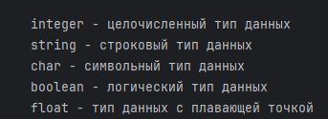

import kotlin.math.round  
fun main()  
{  
 val number : Float = 3.1415927F  
 *println*(number)  
 *println*(*round*(number\*100)\*0.01)  
}



import kotlin.math.*E*import kotlin.math.round  
fun main()  
{ *println*(*round*(*E*\*10)\*0.1) }



fun main()  
{ *println*("Вы ввели число: " + *readln*()) }



fun main()  
{ *println*(*readln*() + " - вот такое число вы ввели.") }



fun main()  
{ *println*("1 13 49") }



fun main()  
{ *println*("7 15 100") }



fun main()  
{ *println*(*readln*() + " " + *readln*() + " " + *readln*()) }

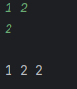

fun main()  
{ *println*(*readln*() + " " + *readln*() + " " + *readln*() + " " + *readln*()) }

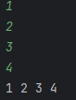

fun main()  
{ *println*("50\n10") }



fun main()  
{ *println*("5\n10\n21") }



fun main()  
{ *println*(*readln*() + "\n" + *readln*() + "\n" + *readln*() + "\n" + *readln*()) }

